Seconde F | Évaluation de mathématiques n°6 (45 mn)  Inéquations – Intervalles – Valeurs absolues | 30/11/2023
NOM :……………………. Prénom :………………………

Question 1
Écrire sous forme d’intervalle l'ensemble des nombres réels compris entre 2 inclus et 4 inclus.
$$[2 ;4]$$

Question 2
Écrire sous forme d'intervalle l'ensemble des nombres réels $x$ tels que$-3 <x≤14$.
Le représenter sur une droite graduée.
$$\left]-3 ;14\right]$$
Question 3
Déterminer l'intersection et la réunion des intervalles $[-10 ; 5]$ et $[4 ; 12]$.
$$\left[-10 ; 5\right]∩\left[4 ; 12\right]=\left[4 ;5\right] et \left[-10 ; 5\right]∪\left[4 ; 12\right]=\left[-10 ;12\right]$$

Déterminer l'intersection et la réunion des intervalles $[0 ; 8[$ et $]9,5 ; 10]$
$$\left[0 ; 8\right]∩]9,5 ; 10]=∅ et [0 ; 8[∪]9,5 ; 10]$$

Question 4
Soit t ≥ 10. Quelles inégalités peut-on en déduire pour $2,5t$ et $t -7$ ?
$$t≥10 ⇔ 2,5×t≥2,5×10 ⇔ \boxed{2,5t≥25}$$
$$t≥10 ⇔ t-7≥10-7 ⇔ \boxed{t-7≥3}$$

Question 5
Sachant que $-4 < x < 0$, donner un encadrement $-\frac{x}{4}$ et de $-2x+3$
$$-4 < x < 0 \underset{⇔}{-\frac{1}{4}<0} -4×\left(-\frac{1}{4}\right)> x ×\left(-\frac{1}{4}\right)> 0×\left(-\frac{1}{4}\right) ⇔\boxed{1>x>0}$$
$$-4 < x < 0 \underset{⇔}{-2<0} -4×\left(-2\right)+3> x ×\left(-2\right)+3> 0×\left(-2\right)+3 ⇔\boxed{11>-2x+3>3}$$

Question 6
Résoudre dans $R$ l'inéquation $5x+7 ≤ 27$.
$$5x+7 ≤ 27 ⇔ 5x≤27-7 ⇔5x≤20 ⇔ x≤\frac{20}{5} ⇔ x≤4$$
$$\text{Donc } S=\left]-∞ ;4\right]$$

Question 7
Résoudre dans $R$ l'inéquation $-3x-12≥ 24$.
$$-3x-12≥ 24 ⇔ -3x≥36 \underset{⇔}{-3<0} x≤\frac{36}{-3} ⇔ x≤-12$$
$$\text{Donc } S=\left]-∞ ; -12\right]$$

Résoudre dans $R$ l'inéquation $\frac{2}{3}x-\frac{1}{4}≥\frac{1}{3}+5x$.
$$\frac{2}{3}x-\frac{1}{4}≥\frac{1}{3}+5x ⇔ \frac{2}{3}x-5x≥\frac{1}{3}+\frac{1}{4} ⇔ \frac{2}{3}x-\frac{15}{3}x≥\frac{4}{12}+\frac{3}{12}$$
$$⇔ -\frac{13}{3}x≥\frac{7}{12} ⇔ x≤\frac{7}{12}×\left(-\frac{3}{13}\right) ⇔ x≤-\frac{7}{52}$$
$$\text{Donc }S=\left]-∞ ; -\frac{7}{52}\right]$$
Question 8
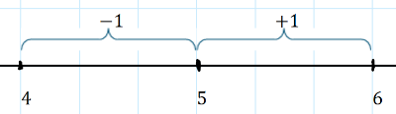
- Déterminer l'intervalle des nombres $x$ vérifiant $\left|x-5\right|≤1$.
$$\left|x-5\right|≤1 ⇔ x∈\left[4 ;6\right]$$

- Compléter : $x∈ \left[0 ; 10\right]⟺ |x- 5 |≤5$
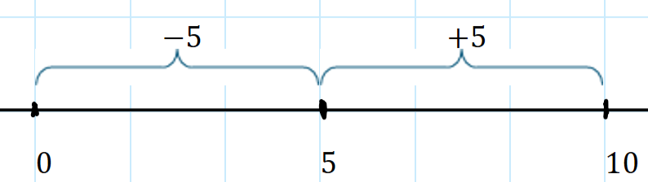
Question 9
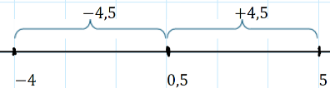
Écrire une inégalité vérifiée par $x$ et utilisant une valeur absolue dans les cas suivants.
$$a) x∈ [-4;5]$$
$$x∈ \left[-4 ;5\right] ⇔ \left|x-0,5\right|≤4,5$$
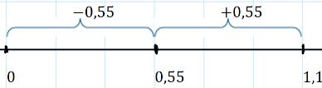
$$b) x∈ [0 ; 1,1]$$
$$x∈ \left[0 ; 1,1\right] ⇔ \left|x-0,55\right|≤0,55$$

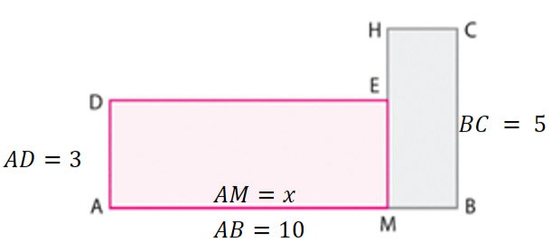
Exercice - QCM
On considère un segment $[AB]$ de longueur 10 cm, un point $M$ sur ce segment et les deux rectangles $AMED$ et $MBCH$ tels que $AD = 3 cm$ et $BC = 5 cm$. On note $AM = x.$

- Parmi les inéquations proposées, laquelle permet de chercher les valeurs de $x$ telles que le périmètre de $AMED$ est inférieur ou égal à 10 ?
$$6-2x≤10$$ | $$6+2x≤10$$ | $$3x≤10$$ | $$6-2x≥10$$
$$Périmètre\left(AMED\right)=2\left(AM+AD\right)=2\left(x+3\right)=6+2x donc 6+2x≤10$$

- Parmi les inéquations proposées, laquelle permet de chercher les valeurs de $x$telles que l'aire de $MBCH$ est supérieure à 14 ?
$$50 -5x> 0$$ | $$50 -5x>14$$ | $$50-5x<14$$ | $$une autre inéquation$$
$$Aire\left(MBCH\right)=BC×MB=5\left(10-x\right)=50-5x donc 50-5x>14$$

BONUS
Dans un repère (O ; I, J), colorier le domaine formé de l'ensemble des points de coordonnées ($x ; y$) tels que : $\left|x-3\right|≥1 et \left|y+1\right|≤2$.
$$\left|x-3\right|≥1 ⇔ x∈\left[2 ;4\right]$$
$$\left|y+1\right|≤2 ⇔ \left|y-\left(-1\right)\right|≤2 ⇔ y∈\left[-3 ;1\right]$$
La zone hachurée en rouge est le domaine solution.

